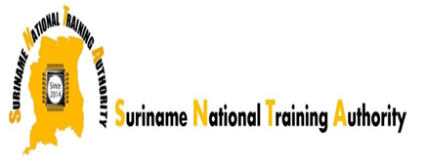 

**Sollicitatie Oproep**

**Quality Assurance officer**

De SNTA heeft als doelstelling, het versterken van de productiviteit en het concurrentievermogen van Suriname, middels het stellen van regionaal dan wel internationaal geaccepteerde kwaliteitseisen en beroepsstandaarden op het gebied van technisch- en beroepsonderwijs en trainingen. Voorts het beoordelen van opleidingsinstituten die technisch- en beroepsonderwijs en trainingen verzorgen en het certificeren van natuurlijke personen.

In het streven haar doelstelling te bereiken, worden technische deskundigen uitgenodigd te solliciteren voor de functie van **Quality Assurance officer.**

**Hoofdtaken**:

* Het mede helpen opzetten en onderhouden van het “Quality Assurance” systeem en de efficiency standaarden;
* Houdt zich bezig met kwaliteitsborging en hoe een product of dienst tot stand komt, met de nadruk gelegd op het gebruik van: Trainingsnormen, Trainingsdoelen, Te behalen competenties, Efficiënt gebruik van middelen en Kosten binnen het opleidingssysteem

**Functie-eisen en kwalificaties:**

Opleiding: Tenminste afgeronde LOBO/ B-Tech, Quality AssuranceTraining is een pre.

Ervaring: minimaal 2 jaar ervaring in soortgelijke functie

**Specifieke kennis/ vaardigheden en kenmerken**:

* Kennis van de “TVET Strategy” van de CANTA;
* Kennis van TVET beleid en strategie van de MINOWC;
* Kennis dragen van de principes en de toepassingen van CBET;
* Kennis dragen van de SNTA Wet (concept);
* Kennis dragen van alle reglementen betreffende het functioneren van SNTA;
* Formuleren “Quality Assurance”systeem en efficiency standaarden.
* Kritisch, besluitvaardig en reflecterend vermogen.

**Resultaatgebieden:**

“Quality Assurance”systeem en efficiency standaarden.

Kandidaten die aan bovengenoemd profiel voldoen worden in de gelegenheid gesteld om hun schriftelijke sollicitatie vergezeld van hun curriculum vitae en kopieën van diploma’s uiterlijk **30 september 2021** op te sturen naar de Voorzitter van de Werkgroep “Suriname National Training Authority”, dhr. dr. Roy Adama, Werkgroep SNTA/PTC, University of Applied Sciences, Slangenhoutstraat 99a , onder vermelding van **“Sollicitatie Quality Assurance officer”**.